12月31日今日动态
出勤：本班今日出勤人数30人。今日2人缺勤。
1.元旦庙会活动
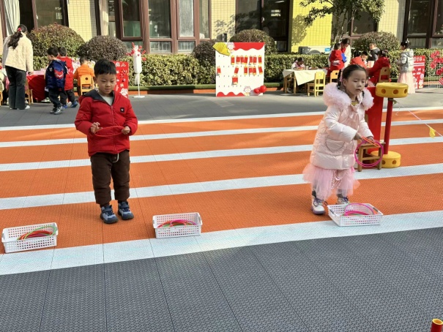  我们去玩套圈圈。 | 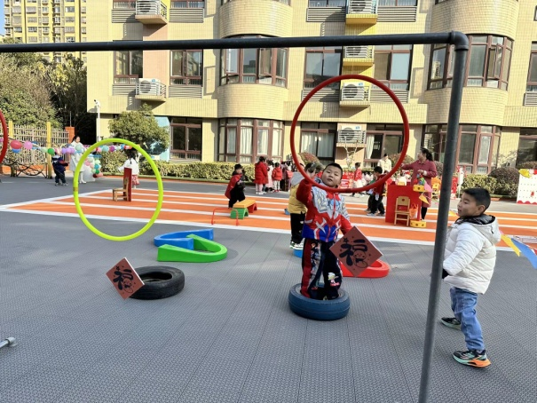  我们去击福。
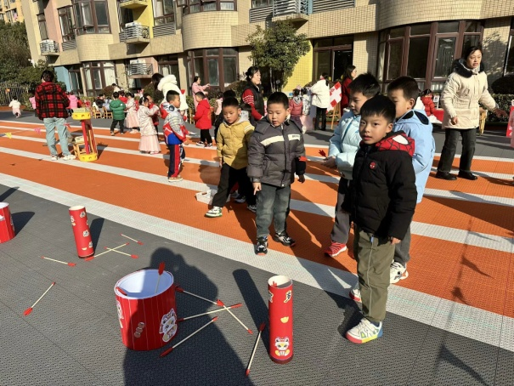  我们去投壶。 | 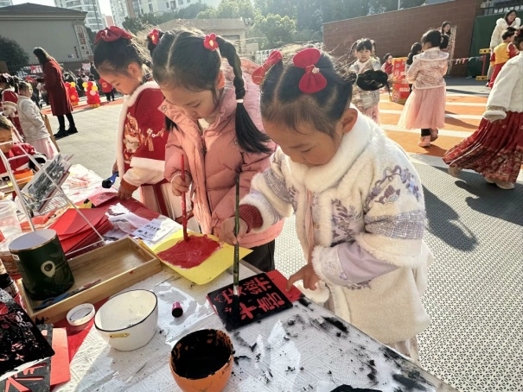  我们尝试拓印福字。
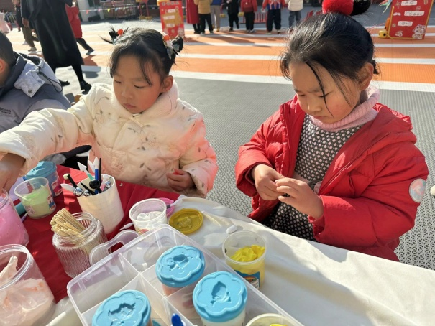  我们捏泥人。 | 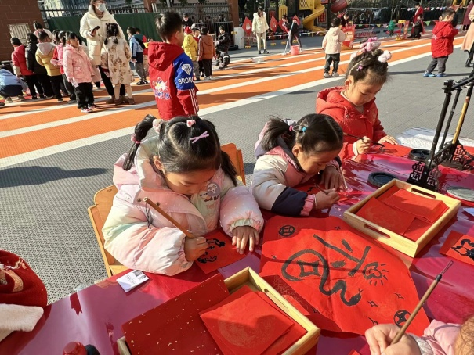  我们尝试用毛笔画“福”。
2.值日生工作：
今日值日生：
发小毛巾和餐盘的是宋恬恬，发筷子的是王紫妍，小朋友们的值日生工作做得很认真喔！
3.生活观察：
观察时间：2024.12.31
观察对象：大三班今日来园幼儿
观察者：耿佳、刘恬君、丁丹娜
观察目的：具有良好的生活习惯与生活能力（指向能力）
观察内容：
①坚持午睡
②主动饮用白开水
③游戏后整理好玩具
④按时进餐（点心、午餐）
观察背景：
纵观幼儿在园一日生活中的各种小事，已经进行了一段时间的“具有良好的生活习惯与生活能力”观察记录。旨在让幼儿保持有规律的生活，养成良好的作息、饮食、卫生习惯。如：早睡早起、每天午睡、按时进餐、吃好午餐等。
（备注：家园共同合作，才是最高效的方式呀！）
儿童 | 坚持午睡 | 水杯喝完 | 整理好玩具 | 用好点心、吃完午餐
张一嘉 | 入睡晚 | ★ | ★ | ★
贺健宸 | ★ | ★ | ★ | ★
秦苏安 | 入睡晚 | ★ | ★ | 进餐不专心
高羽安 | 中午接回家 | ★ | ★ | ★
徐佳禾 | 入睡晚 | ★ | ★ | 进餐不专心
肖尧 | 入睡晚 | ★ | ★ | 进餐不专心
杨梦露 | ★ | ★ | ★ | ★
王凝音 | 入睡晚 | ★ | ★ | ★
李子木 | ★ | ★ | ★ | ★
焦云舒 | ★ | ★ | ★ | ★
李兴琪 | ★ | ★ | ★ | ★
陈艺萱 | ★ | ★ | ★ | 进餐不专心
杨佳伊 | ★ | ★ | ★ | ★
朱琪玥 | ★ | ★ | ★ | 进餐不专心
赵希羽 | 入睡晚 | ★ | ★ | ★
陈竞泽 | 入睡晚 | ★ | ★ | ★
徐亿涵 | ★ | ★ | ★ | ★
罗景宸 | ★ | ★ | ★ | ★
左轶萱 | 入睡晚 | ★ | ★ | 进餐不专心
张漪乐 | ★ | ★ | ★ | ★
王紫妍 | ★ | ★ | ★ | ★
夏天一 | ★ | ★ | ★ | 进餐不专心
邵崔钰 | ★ | ★ | ★ | ★
郭煜霖 | ★ | ★ | ★ | ★
郭颜睿 | ★ | ★ | ★ | ★
李梓朋 | 请假
李伊一 | ★ | ★ | ★ | ★
赵毓宁 | 请假
张嘉辰 | ★ | ★ | ★ | ★
宋恬恬 | 入睡晚 | ★ | ★ | 进餐不专心
秦修诚 | 中午接回家 | ★ | ★ | 中午接回家
梁沐棉 | 入睡晚 | ★ | ★ | ★
5.温馨提示
元旦放假通知：2025年1月1日（周三）元旦，放假一天，2025年1月2日 （周四）正常入园，提前祝大家元旦快乐哦～

